INFORME DEL SECRETARIO TÉCNICO

**REUNIÓN C N O 527**

Enero 18 de 2018

1. **ADMINISTRATIVOS:**
2. OBJETIVOS ESTRATEGICOS CNO:

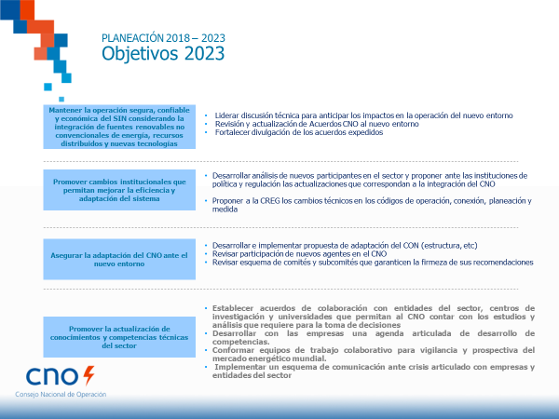

Se propone que un grupo de trabajo con el Presidente del CNO y los Presidentes de los Comités proponga el plan de trabajo asociado a la ejecución del Plan Estratégico.

2. Se somete a ratificación del Consejo, el Presupuesto de funcionamiento 2018 con el incremento del salario mínimo del 5.9 %. La Comisión nombrada fue consultada sobre el tema y conceptuó que se ratificara por el Consejo en la reunión 527, una vez recalculadas las cifras del presupuesto con el incremento del salario mínimo que se dio el 29 de diciembre de manera oficial.

3. Se somete a consideración del Consejo la visita a HIDROITUANGO en febrero 8 y 9, para desarrollar todo el tema logístico conjuntamente con EPM.

4. Se solicita la actualización de los miembros del Comité Asesor de Estrategia para el año 2018, que consta de:

Un representante de la actividad de generación (1)

Un representante de la actividad de transmisión (1)

Un representante de la actividad de distribución (1)

El gerente del CND o quien haga sus veces (1)

Presidente del CNO

Dos personas externas e independientes (2)

5. Los Comités y Subcomités en las reuniones del mes de enero están trabajando en la definición del Plan Operativo del 2018, el cual se consolidará a inicios del mes de febrero. Lo anterior teniendo como insumo fundamental el panorama de integración de fuentes de generación renovable no convencional de naturaleza intermitente.

**II. TÉCNICOS:**

1. La CREG expidió la Resolución CREG 201 de 2017, que fue publicada en el Diario Oficial el 10 de enero de 2018, “Por la cual se modifica la Resolución CREG 243 de 2016, que define la metodología para determinar la energía firme para el Cargo por Confiabilidad, ENFICC, de plantas solares fotovoltaicas”, que derogó la resolución 243 de 2016. Las tareas y los plazos dados por la Comisión al CNO son:



2. Se expidió la Resolución CREG 167 de 2017 “Por la cual se define la metodología para determinar la energía firme de plantas eólicas”, que derogó las resoluciones 148 de 2011 y CREG 061 de 2015 y fue publicada en el Diario Oficial el 5 de enero de 2018. Se establecieron las siguientes tareas para el CNO:



La Comisión de Trabajo de Plantas Eólicas se reunirá el lunes 22 de enero. La comisión esta actualmente integrada por EPM, Emgesa, Isagen, Enel Green Power, Jemeiwaa y XM. Si otras empresas quieren integrar la Comisión, les agradecemos enviar un correo electrónico a [sbeltran@cno.org.co](mailto:sbeltran@cno.org.co) con los datos del integrante, hasta el viernes 19 de enero.

3. Se envió comunicación a la UPME con recomendaciones para los procesos de planificación y convocatorias. Se están capitalizando las experiencias operativas recientes, como el cruce sobre circuitos existentes, regulación de tensión, factor de potencia, configuración de subestaciones, entre otros aspectos.

4. La propuesta de acuerdo y el documento “Condiciones mínimas de seguridad e integridad para la transmisión de las lecturas desde los medidores hacia el Centro de Gestión de Medidas y entre este último y el ASIC” recibió comentarios dentro del plazo de la Circular 22 de: GECELCA, ELECTRICARIBE, CELSIA, AES CHIVOR, DICEL, ENERTOTAL, RUITOQUE, EMCALI, INTERCOLOMBIA, XM y EPM. Dadas las dificultades de disponibilidad de tiempo de la Comisión de Ciberseguridad para dar respuesta a los comentarios recibidos en el mes de diciembre, se contrató al profesional Rafael Santamaría que recomendó el Presidente del Comité Tecnológico, para avanzar en las respuestas. Dicho documento y el concepto técnico fue entregado el 30 de diciembre por el contratista y está siendo revisado por la Comisión de Ciberseguridad, la cual se comprometió finalizar la tarea pendiente el 25 de enero de 2018.

5. Sobre el tema de la metodología de cálculo del caudal ambiental del MADS; el CNO junto con XM enviaron el 15 de enero una comunicación, en la que se soliicta tiempo al Ministerio para continuar trabajando en el entendimiento de la guia metodológica y la cuantificación del impacto hidrológico y operativo. El Subcomité Hidrológico y el Subcomité de Planeamiento Operativo están trabajando con la UPME y XM en los análisis para la obtención de los resultados del impacto hidrológico y operativo de la metodología de cuadal ambiental del MADS.

6. El MME publicó para comentarios hasta el 26 de enero de 2018 el Proyecto de Decreto “Por el cual se adiciona el Decreto Único Reglamentario del Sector Administrativo de Minas y Energía, 1073 de 2015, en lo relacionado con los lineamientos de política pública para la contratación a largo plazo de proyectos de generación con fuentes no convencionales de energía renovable y se dictan otras disposiciones”. El Decreto se va a revisar para preparar comentarios, en la reunión del Comité de Operación de la próxima semana.

7. La UPME publicó la versión preliminar del Plan de Expansión de Referencia Generación y Transmisión 2017-2031, el cual está sujeto a comentarios hasta el 31 de enero del año en curso. Este Plan reviste de mayor importancia, ya que se está planteando una red de interconexión adicional, convencional y en corriente continua (HVDC-VSC), para incorporar 2600 MW adicionales de fuentes intermitentes (eólico y solar fotovoltaico, sin considerar los 1450 MW que ya fueron definidos). Adicionalmente, se formula a nivel de transmisión nuevas subestaciones en las áreas Antioquia y Valle del Cauca (con conexión al STR de transformadores desfasadores-PST), al igual que un refuerzo a 500 kV de la interconexión Colombia-Ecuador. Respecto a nivel de generación, se plantean dos escenarios, formulados bajo una expansión conjunta generación/transmisión.

En este sentido, y teniendo en cuenta el numeral 6, se está formulando un documento de comentarios a este Plan a través del Comité de Operación y los subcomités de Planeamiento Operativo y Análisis y Planeación Eléctrica.

8. State Grid Corporation of China, uno de los operadores mas grandes del mundo, llevará a cabo una presentación sobre la tecnología HVDC, la cual será el 30 de enero del año en curso en la ciudad de Bogotá.

9. A la fecha la CREG no ha notificado al CNO sobre el recurso de apelación interpuesto por ENERTOTAL contra el Acuerdo 1004.